- 项目介绍
本项目是通过Transformer模型实现简单的英译汉翻译。
- 实验过程
- 全局参数配置
对于训练时所需要的batch_size和epoch等参数进行配置。并且配置了项目的文件目录以便保存和使用。
- 数据预处理
首先是通过数据集构建英文词典和中文词典。其中的数据集是在Kaggle中找到的。
- 英文词典
英文词典是通过subword方式进行分词，subword的思想是将一段文本分为一个字词一个字词的Sequence，但有些词能拆就拆。所以它可以将英语句子分为一个又一个的单词，并且有一些复合词也可以拆开，比如说tokenization拆成token和ization。对于这种强拆词，它实际会在后面的单词前面加上前缀“##”，以此表示要跟前面的单词连接。对于这种拆词方式它可以减少OOV问题的出现，并且还可能理解没见过的单词。分词示例如下所示：
- 中文词典
中文就是简单的按字进行分词。分词示例如下所示：
然后是将原文和译文生成一个个的句子对，也就是实现Dataset。在生成句子对之前要先将句子转换为token，以便接下来的建模。示例如下所示：
定义Dataset之后，就是定义DataLoader。但由于之前返回的序列不能很好的组成batch，所以首先通过定义collate_fn实现，将序列填充至等长的序列。然后就可以定义Dataloader。DataLoader是间接通过Dataset来获得数据的，然后进行组装成一个 batch 返回，因为采用了生成器，所以每次只会组装
- 模型构造
首先实现Positional Encoding。由于nn.Transformer只实现了如下图所示的部分，所以其余的部分需要自己实现。
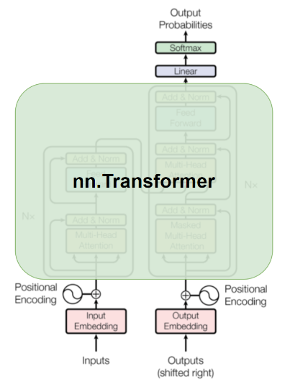

- 模型训练
模型训练使用的是Adam优化器。损失函数使用的是KL散度损失。定义好损失函数后，接下来就正式进入训练模型。
- 模型预测
模型预测阶段中，每次tgt是一次一个的将token传给Transformer，例如，首次tgt为<bos>，然后预测出I，然后第二次tgt为<bos> I，预测出am，第三次tgt为<bos> I am，以此类推，直到预测结果为<eos>，或者达到句子最大长度。预测结果如图所示：
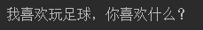
- 总结
通过学习这门课和以及完成这次课程作业，让我对自然语言处理有了基本的了解，也让我对transformer模型有了一定的认识和见解。了解到了transformer中存在着很多细节，比如自注意力机制的引入和掩码的重要性。在这次的课程作业中，也存在了很多困难，比如说自定义的数据处理。总之，这门课对我来说是一个启发课，让我受益匪浅。

